**Obec Citice**

**Zastupitelstvo obce Citice**

**Obecně závazná vyhláška obce Citice,**

**kterou se zakazuje požívání alkoholických nápojů za účelem zabezpečení místních záležitostí veřejného pořádku na vymezených veřejných prostranstvích**

Zastupitelstvo obce Citice se na svém zasedání dne 22. 5. 2025 usneslo vydat na základě ustanovení § 10 písm. a) a ustanovení § 84 odst. 2 písm. h) zákona č. 128/2000 Sb., o obcích (obecní zřízení),   
ve znění pozdějších předpisů, tuto obecně závaznou vyhlášku (dále jen „vyhláška“):

**Čl. 1**

**Předmět a cíl**

1. Předmětem této vyhlášky je zákaz požívání alkoholických nápojů, neboť se jedná o činnost, která by mohla narušit veřejný pořádek v obci nebo být v rozporu s dobrými mravy, ochranou bezpečnosti, zdraví a majetku.
2. Cílem této vyhlášky je vytvoření opatření k ochraně veřejného pořádku, zdraví a majetku před negativními jevy spojenými s požíváním alkoholických nápojů.

**Čl. 2**

**Vymezení pojmů**

1. Veřejným prostranstvím jsou všechna náměstí, ulice, tržiště, chodníky, veřejná zeleň, parky   
   a další prostory přístupné každému bez omezení, tedy sloužící obecnému užívání, a to bez ohledu na vlastnictví k tomuto prostoru.[1]
2. Alkoholickým nápojem se rozumí nápoj obsahující více než 0,5 % objemových ethanolu.[2]

**Čl. 3**

**Zákaz požívání alkoholických nápojů na některých veřejných prostranstvích**

Požívání alkoholických nápojů a zdržování se s otevřenou nádobou s alkoholickým nápojem (dále jen „zákaz požívání alkoholických nápojů“) je zakázáno v prostorách vymezených v Příloze č. 1 této obecně závazné vyhlášky.

**Čl. 4**

**Výjimky ze zákazu**

Zákaz konzumace alkoholických nápojů na veřejných prostranstvích stanovený v Čl. 3 se nevztahuje:

a) ve dnech 31. prosince a 1. ledna,

b) na prostor a dobu konání kulturních, sportovních a jiných společenských akcí,

c) restaurační zahrádky poskytující hostinskou činnost, a to po dobu jejich provozu.

**Čl. 5**

**Zrušovací ustanovení**

Zrušuje se obecně závazná vyhláška obce č. 1/2016, o omezení konzumace alkoholu na veřejných prostranstvích, ze dne 29. 6. 2016.

**Čl. 6**

**Účinnost**

Tato vyhláška nabývá účinnosti dnem 1. 6. 2025.

……………………………… ………………………………

Václav Mach v.r. Ing. Zdeněk Sopr v.r.

starostaI místostarosta.

……………………………

Ing. Radek Hošek v.r.

místostarosta

**Příloha č. 1 obecně závazné vyhlášky – Vymezení veřejných prostranství, kde je zakázáno požívání alkoholických nápojů pro obec Citice**

**Část A – slovní vymezení**

1. **k.ú. Citice**
2. dětské hřiště u hřbitova,
3. dětské hřiště u bývalé školy,
4. multifunkční hřiště,
5. veřejné prostranství návsi,
6. dětské hřiště u panelových domů,
7. prostor nástupišť městské hromadné dopravy a linkové dopravy.
8. **k.ú. Hlavno**
9. dětské hřiště a sportoviště,
10. veřejné prostranství návsi.

**Část B – mapové vymezení**

**Mapové vymezení 1a)**

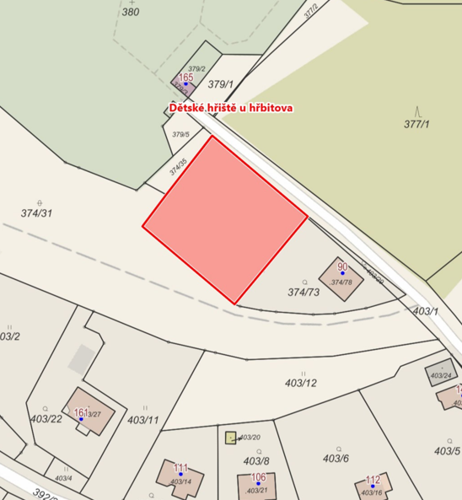

**Mapové vymezení 1b) 1c) 1d)**

Obsah obrázku mapa, text, Plán, diagram

Obsah vygenerovaný umělou inteligencí může být nesprávný.

**Mapové vymezení 1e) 1f)**

Obsah obrázku diagram, Plán, mapa

Obsah vygenerovaný umělou inteligencí může být nesprávný.

Obsah obrázku text, mapa, diagram, Plán

Obsah vygenerovaný umělou inteligencí může být nesprávný.

**Mapové vymezení 2a) 2b)**

**Obsah obrázku mapa, diagram, Plán, text

Obsah vygenerovaný umělou inteligencí může být nesprávný.**

1. ustanovení § 34 zákona č. 128/2000 Sb., o obcích (obecní zřízení), ve znění pozdějších předpisů
2. ustanovení § 2 písm. f) zákona č. 65/2017 Sb., o ochraně zdraví před škodlivými účinky návykových látek, ve znění pozdějších předpisů